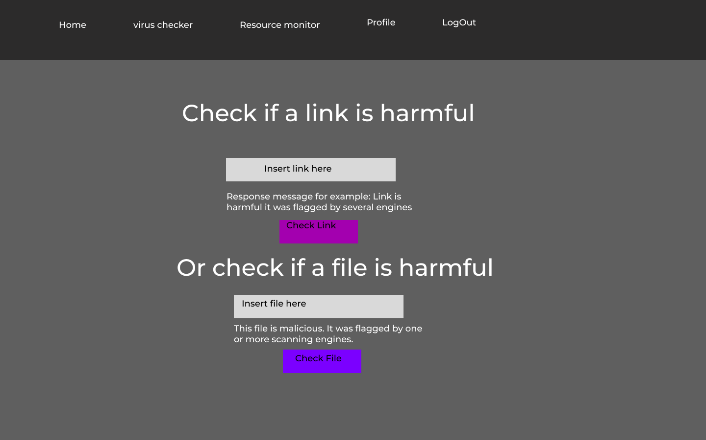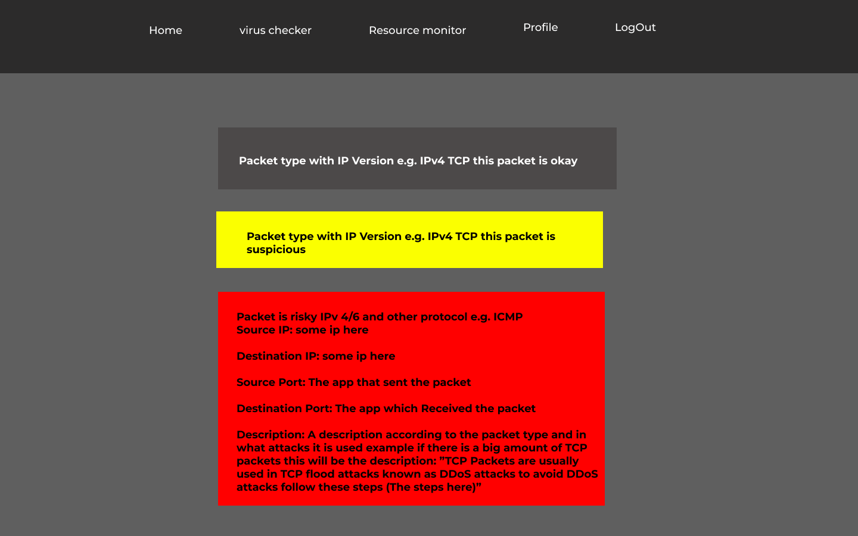

חסר ניתורי רשת

יש להכניס את הממשקים להצעה כולה.

חסר מסך של בדיקות שמראה מה נבדק / מה נמצא לא תקין......התראות של משהו לא תקין.

קשה להבין מהממשקים מה המערכת עושה....